Lembar Kerja Peserta Didik
LKPD Linux – 6 Mail Server

NILAI
Nama : M. Danu Hidayat
NIS : 12410503
Rombel : TJKT XI-2
Judul Materi : Mail Server

Kegiatan 1 :
    - Petunjuk Kerja :
- Menyiapkan Software aplikasi pendukung
- Menyiapkan Laptop / PC
- Menyiapkan Koneksi Internet
- Menyiapkan peralatan Praktek
- Menyiapkan Modul Panduan kerja Jobsheet Konfigurasi Mail Server

b) Topologi
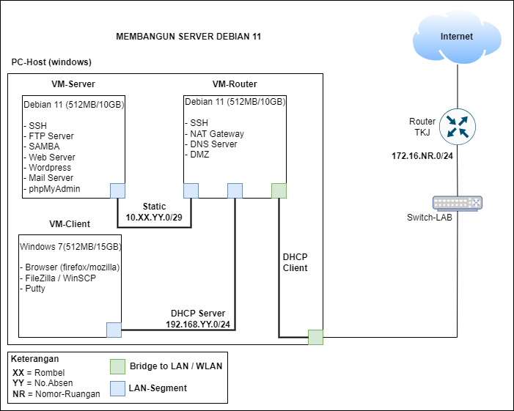

Langkah Kerja
Skenario / Soal
Sebagai seorang System Administrator (SysAdmin), anda memiliki tugas untuk mengelola server yang ada di perusahaan dan memastikan aplikasi yang berjalan didalamnya bisa diakses oleh pengguna. Saat ini perusahaan tempat anda bekerja membutuhkan mail server untuk keperluan surat menyurat elektronik (e-mail), lakukan instalasi dan konfigurasi mail server berdasarkan ketentuan berikut ini :
- Buat subdomain baru untuk mail server dengan record MX dan nama sub-domain : mail.namadomain.net
- Buat user mail untuk uji coba
User-1: namaXXa
User-2: namaXXb
XX nomor absen.
(example : maman10a & maman10b)
- Pastikan mail server berfungsi dengan baik.

Pemahaman Materi
Apa itu Mail Server ? dan jelaskan bagaimana cara kerjanya !
Apa itu Mail Server?
Mail Server adalah sebuah komputer atau perangkat lunak (sistem) yang melayani pengiriman, penerimaan, dan penyimpanan pesan surat elektronik (email) dalam suatu jaringan. Anda bisa membayangkannya seperti sebuah "Kantor Pos Elektronik". Sistem ini memastikan email yang Anda kirim sampai ke alamat tujuan yang tepat, serta menyimpan email yang dikirimkan orang lain kepada Anda sampai Anda membukanya.

Bagaimana Cara Kerjanya?
Cara kerja Mail Server melibatkan beberapa komponen, yaitu Mail User Agent (MUA) seperti aplikasi Webmail/Roundcube, Mail Transfer Agent (MTA) seperti Postfix, dan Mail Delivery Agent (MDA) seperti Dovecot.
Berikut adalah urutan langkah kerjanya:
- Penulisan dan Pengiriman Awal (SMTP): Pengirim menulis pesan menggunakan aplikasi client (seperti Roundcube). Saat tombol kirim ditekan, aplikasi tersebut mengirimkan pesan ke Mail Server milik pengirim menggunakan protokol SMTP (Port 25).
- Pencarian Rute (DNS & MX Record): Mail Server pengirim (MTA) melihat alamat tujuan (misalnya danu25b@danu.net). Server akan bertanya kepada DNS Server untuk mencari tahu MX Record dari domain danu.net agar mengetahui ke alamat IP mana email tersebut harus dikirimkan.
- Transfer Antar Server (SMTP): Setelah alamat IP tujuan ditemukan, Mail Server pengirim meneruskan pesan tersebut ke Mail Server penerima melalui jaringan internet/lokal, juga menggunakan protokol SMTP.
- Penerimaan dan Penyimpanan: Mail Server penerima menerima pesan tersebut. Komponen MDA (Mail Delivery Agent) kemudian meletakkan pesan itu ke dalam folder kotak masuk (inbox / Maildir) khusus milik si penerima.
- Pengambilan Pesan (IMAP/POP3): Saat penerima membuka aplikasi webmail-nya, aplikasi tersebut akan mengambil atau membaca pesan dari server penyimpanan menggunakan protokol IMAP (Port 143) atau POP3 (Port 110) sehingga pesan bisa dibaca di layar penerima.

Sebutkan dan jelaskan macam-macam software untuk Mail Server
1. Mail Transfer Agent (MTA) - Pengirim & Perute Pesan (Protokol SMTP) MTA bertugas untuk mengirimkan email dari server Anda ke server tujuan.
- Postfix: Merupakan software MTA yang paling populer, cepat, dan aman di sistem operasi Linux. Ini adalah software utama yang Anda gunakan dalam praktikum LKPD ini.
- Sendmail: Salah satu MTA paling tua dan klasik di sistem Unix/Linux. Walaupun sangat tangguh, Sendmail mulai banyak ditinggalkan karena cara konfigurasinya yang terkenal sangat rumit.
- Exim: MTA yang sangat fleksibel dan sering digunakan sebagai standar pada server web hosting (seperti yang menggunakan cPanel).
2. Mail Delivery Agent (MDA / POP3 & IMAP) - Penerima & Penyimpan Pesan MDA bertugas mengambil email yang masuk ke server dan menyajikannya agar bisa diunduh atau dibaca oleh pengguna.
- Dovecot: Software server IMAP dan POP3 yang sangat populer karena ringan, aman, dan mudah dikonfigurasi. Bersama dengan Postfix, Dovecot adalah software yang Anda gunakan di praktikum ini untuk menerima email.
- Courier: Alternatif dari Dovecot yang juga menangani layanan POP3 dan IMAP. Courier sering digunakan pada sistem operasi Linux versi lama.
3. Webmail / Mail User Agent (MUA) - Antarmuka Pengguna Aplikasi yang digunakan oleh pengguna (seperti Anda) untuk menulis, membaca, dan membalas email melalui browser.
- Roundcube: Aplikasi webmail modern berbasis website (PHP) yang memiliki tampilan ramah pengguna (user-friendly) dan mendukung fitur drag-and-drop. Ini juga merupakan software yang Anda gunakan untuk pengujian webmail di praktikum ini.
- SquirrelMail: Aplikasi webmail klasik yang sangat ringan, namun tampilannya sudah cukup kuno dan kaku sehingga saat ini mulai jarang digunakan.
4. Mail Server Enterprise / All-in-One (Paket Lengkap)
- Zimbra Collaboration Suite (ZCS): Sebuah software skala perusahaan (korporasi) yang sudah menyatukan semuanya (Postfix, antarmuka web, anti-spam, kalender, dan chat) ke dalam satu paket instalasi yang lengkap.
- Microsoft Exchange Server: Software mail server berbayar buatan Microsoft yang sangat canggih dan banyak digunakan oleh perusahaan besar yang menggunakan ekosistem Windows Server.

Analisis software / aplikasi yang digunakan Mail Server
1. Postfix (sebagai Mail Transfer Agent / MTA)
- Analisis / Fungsi: Postfix bertugas menangani protokol SMTP (pengiriman email). Aplikasi ini berfungsi untuk menerima email dari pengirim (misalnya dari user-1) dan merutekannya ke server tujuan.
- Alasan Penggunaan: Dalam lingkungan server Linux (khususnya Debian), Postfix sangat direkomendasikan karena kinerjanya yang cepat, aman, stabil, dan jauh lebih mudah dikonfigurasi dibandingkan pendahulunya (seperti Sendmail).
2. Dovecot (sebagai Mail Delivery Agent / MDA)
- Analisis / Fungsi: Dovecot bertugas menangani protokol IMAP dan POP3 (penerimaan/pengambilan email). Aplikasi ini mengambil email yang sudah diterima oleh Postfix dan menyimpannya ke dalam direktori/folder masing-masing user (sistem Maildir), serta mengizinkan user untuk membaca email tersebut.
- Alasan Penggunaan: Dovecot sangat ringan, aman, dan sangat kompatibel jika disandingkan kinerjanya dengan Postfix.
3. Roundcube (sebagai Webmail / Mail User Agent / MUA)
- Analisis / Fungsi: Roundcube adalah antarmuka (tampilan) berbasis website (PHP) yang digunakan oleh user (pengguna akhir) untuk masuk (login), membaca, menulis, dan membalas email melalui browser (seperti Chrome/Firefox).
- Alasan Penggunaan: Tanpa Roundcube, user harus repot mengirim dan membaca email menggunakan baris perintah (seperti telnet). Roundcube memberikan tampilan visual yang interaktif (GUI) layaknya menggunakan Gmail atau Yahoo Mail.
4. Bind9 (sebagai DNS Server) - Aplikasi Pendukung
- Analisis / Fungsi: Walaupun bukan aplikasi mail server secara langsung, Bind9 adalah sistem yang menerjemahkan nama domain (misal: mail.namadomain.net) menjadi alamat IP.
- Alasan Penggunaan: Mail Server mutlak membutuhkan DNS Server dengan record MX (Mail Exchanger) agar alamat email bisa dikenali oleh jaringan saat saling berkirim pesan.

      - Instalasi dan konfigurasi Mail Server
No | Keterangan Konfigurasi | Hasil (Gambar)
1. | Instalasi paket aplikasi Mail Server (Postfix, Dovecot, dan Webmail Roundcube). | 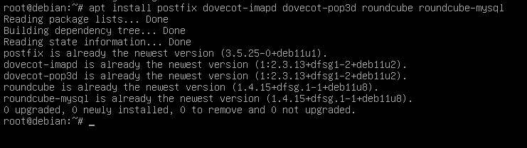
2. | Konfigurasi sistem penyimpanan email (Maildir) pada Postfix dan Dovecot. | 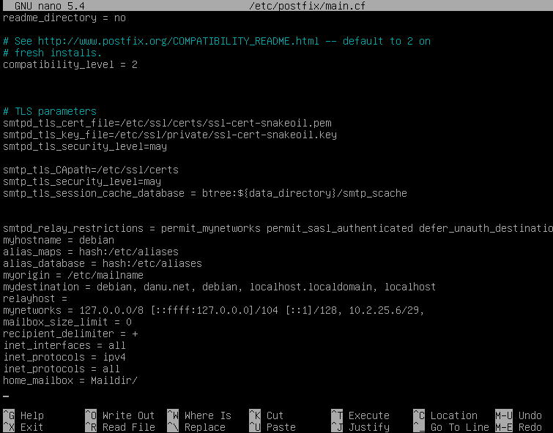
3. | Pembuatan user mail untuk keperluan uji coba pengiriman pesan  Ini bukan gagal; tapi  Ini sudah ada usernya jadi jangan buat lagi | 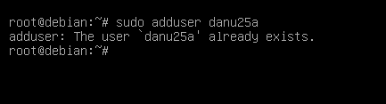  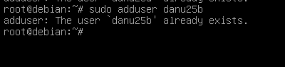
** Bebas tambahkan tabel dokumentasi sesuai kebutuhan !!!

      - Pengujian Mail Server
No | Keterangan Uji | Hasil Gambar
1. | Ujicoba SMTP / Mail Server menggunakan Telnet di VM Server.  - User-1 mengirim email ke User-2 | 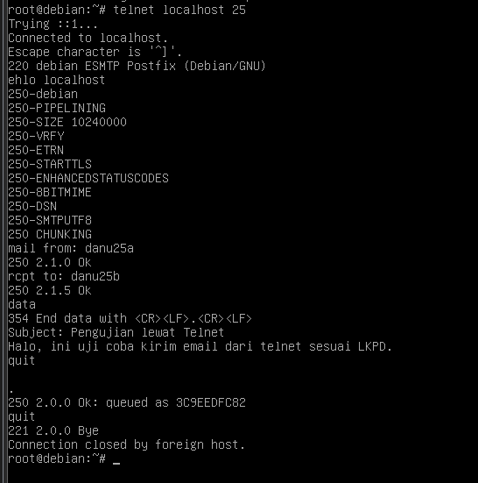
2. | Ujicoba SMTP / Mail Server menggunakan Telnet di VM Server.  - Cek inbox User-2 | 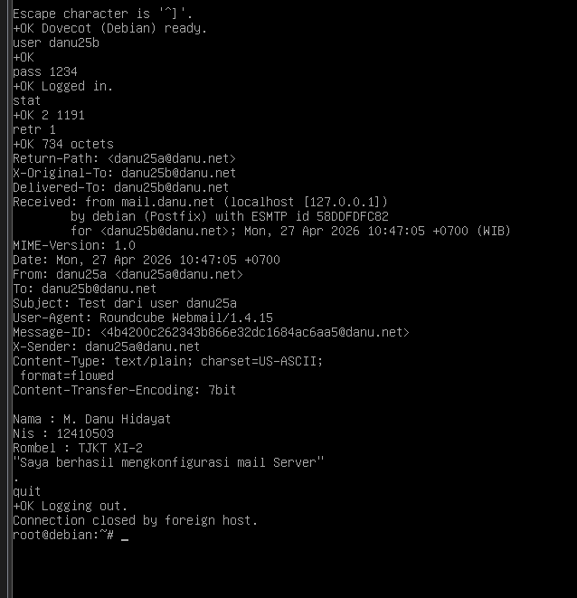
3. | Buka browser Chrome kemudian panggil web mail server menggunakan domain :  mail.namadomain.net  *namadomain menyesuaikan | 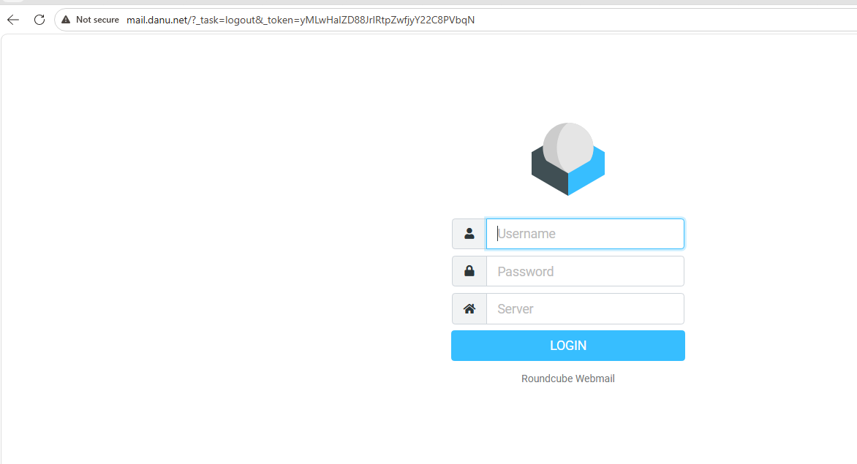
4. | Tampilan tombol Mail di website utama. | 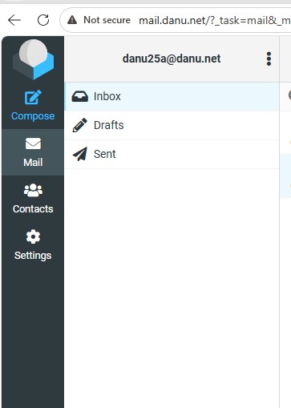
5. | Login menggunakan User-1  Kemudian kirim pesan/email seperti berikut ini :  To : User-2  Subject : Test dari User-1  Isi Email :  Nama-NIS-Rombel  “Saya berhasil mengkonfigurasi mail Server”  Kirim ke user : User-2 | 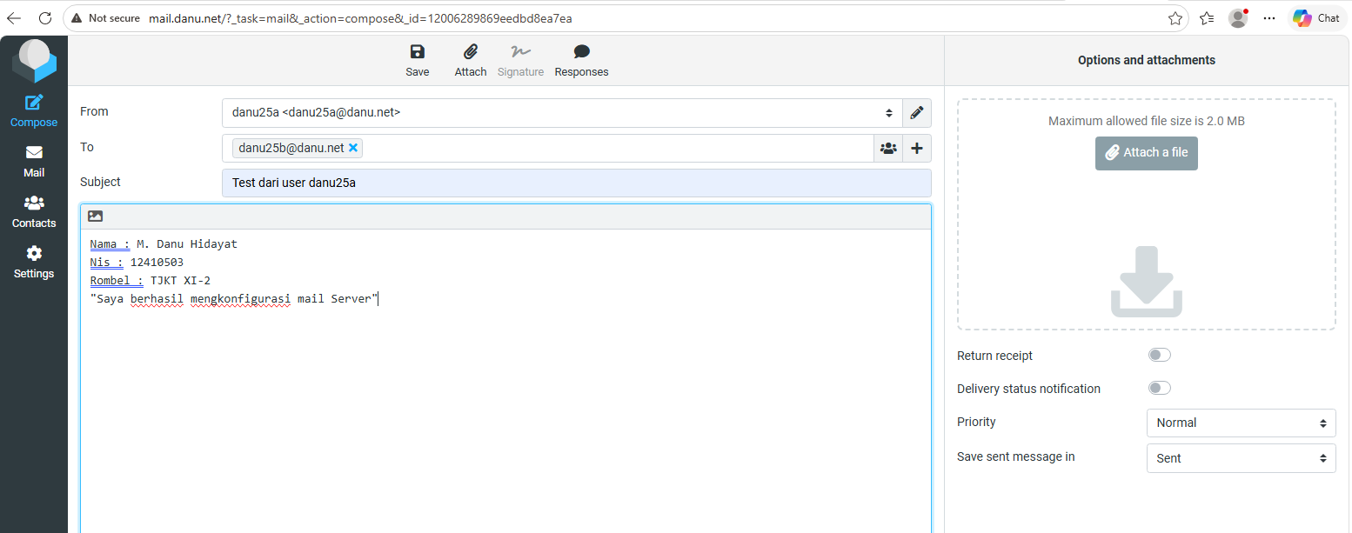
6. | Buka browser Firefox / Edge kemudian panggil web mail server menggunakan domain :  mail.namadomain.net  *namadomain menyesuaikan | 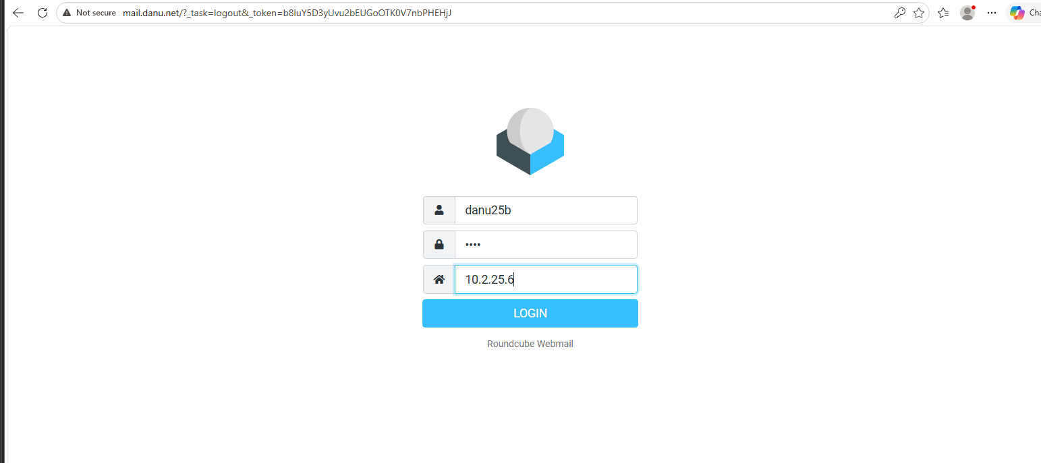
7. | Login menggunakan User-2 :  - Cek Inbox  - Buka email dari User-1  - Balas / Reply pesan dari User-1  *Pesan reply bebas | 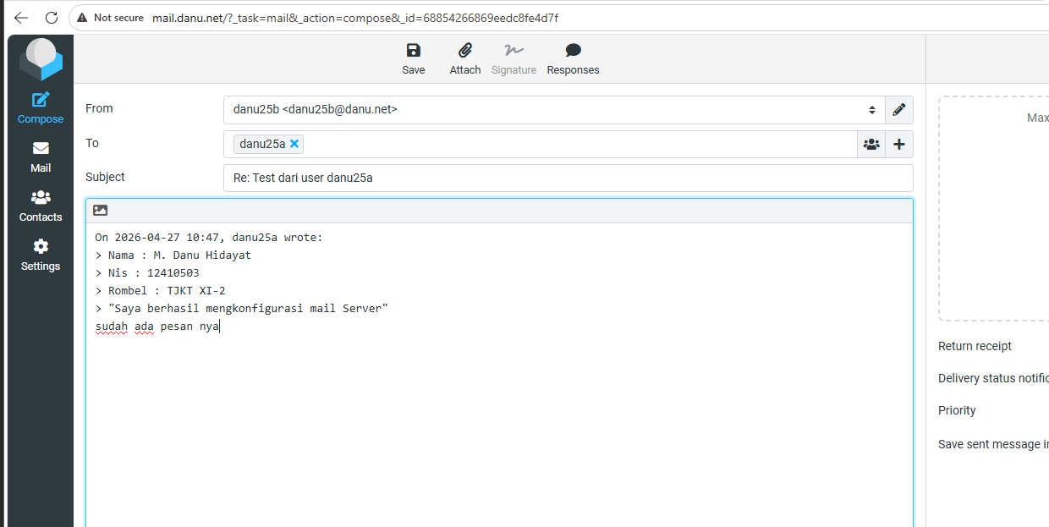
😊 Selamat Mengerjakan😊

